070066
Piquons belle Madeleine
(Polka piquée)
Tr : Georges Angibaud
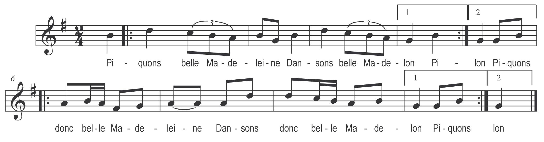

Piquons belle Madeleine )
Dansons donc belle Madelon ) bis
Piquons donc belle Madeleine )
Dansons donc belle Madelon ) bis

